פרשת וירא
בס"ד
ערוך בידי צבי האריס כל הזכויות שמורות תשס"ח
מה מסופר בפרשת וירא? סיכום הפרשה- ליל שבת

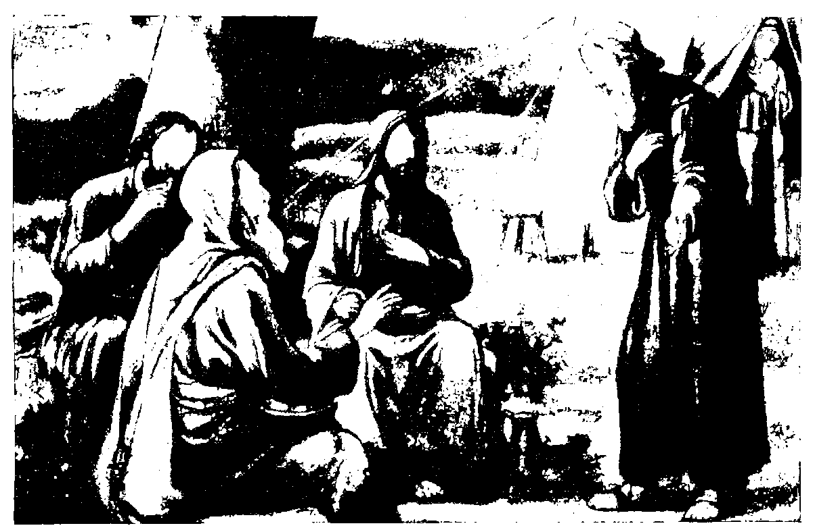
פָּרָשַׁת וַיֵרָא הִיא הַפָּרָשָׁה הַשְּׁנִיָּה מִתּוֹךְ שְׁלֹשׁ הַפָּרָשִׁיּוֹת הַמֻּקְדָּשׁוֹת בְּרֻבָּן לְאַבְרָהָם אָבִינוּ (לֵךְ לְךָ, וַיֵרָא וְחַיֵּי שָׂרָה).
בְּפָרָשַׁת הַשָּׁבוּעַ אַבְרָהָם הִכְנִיס שְׁלֹשָׁה אוֹרְחִים וְכִבְּדָם, לַמְרוֹת שֶׁהוּא הָיָה חַלָּשׁ לְאַחַר שֶׁנִּמּוֹל. הָאוֹרְחִים (מַלְאָכִים) בִּשְּׂרוּ לוֹ שֶׁבְּעוֹד שָׁנָה יִוָּלֵד לוֹ בֵּן.
הָאוֹרְחִים הִמְשִׁיכוּ בְּדַרְכָּם וּפָנוּ לִסְדוֹם. ה' הוֹדִיעַ לְאַבְרָהָם שֶׁבְּכַוָּנָתוֹ לַהֲפֹךְ אֶת סְדוֹם בִּגְלַל רִשְׁעוּתָם. אַבְרָהָם הִתְפַּלֵּל עַל אַנְשֵׁי סְדוֹם וְנִיסָה לְהַצִּילָם, אֲבָל בַּסּוֹף הֵבִין שֶׁאֵינוֹ יָכוֹל לְהַצִּילָם.
הַמַּלְאָכִים בָּאוּ לִסְדוֹם וְלוֹט הִכְנִיסָם לְבֵיתוֹ. אַנְשֵׁי סְדוֹם דָּרְשׁוּ מִלּוֹט לְהוֹצִיא אֶת הָאוֹרְחִים מִבֵּיתוֹ וְלוֹט סֵרֵב. הַמַּלְאָכִים הִצִּילוּ אֶת לוֹט בִּזְכוּת אַבְרָהָם. הֵם הִכּוּ אֶת אַנְשֵׁי סְדוֹם בַּסַּנְוֵרִים (שֶׁלֹּא יָכְלוּ לִרְאוֹת) וְצִוּוּ (וְהִכְרִיחוּ) אֶת לוֹט וּבְנֵי בֵּיתוֹ לִבְרֹחַ מִסְּדוֹם וְלֹא לְהִסְתַּכֵּל לְאָחוֹר. אִשְׁתּוֹ שֶׁל לוֹט הִסְתַּכְּלָה וְנֶהֶפְכָה לִנְצִיב מֶלַח וְאִלּוּ הַבְּעָלִים שֶׁל בְּנוֹתָיו בִּכְלָל לֹא בָּרְחוּ מִסְּדוֹם כִּי הֵם לֹא הֶאֱמִינוּ שֶׁה' יַהֲפֹךְ אֶת סְדוֹם.
אַבְרָהָם הִגִּיעַ לִגְרָר וְסִפֵּר שֶׁשָּׂרָה הִיא אֲחוֹתוֹ, כְּפִי שֶׁעָשָׂה בְּמִצְרַיִם. אֲבִימֶלֶךְ מֶלֶךְ גְּרָר לָקַח אֶת שָׂרָה, אֲבָל ה' נִרְאָה אֵלָיו בַּחֲלוֹם וְהוֹדִיעַ לוֹ שֶׁאִם לֹא יָשִׁיב אֶת שָׂרָה לְאַבְרָהָם הוּא יָמוּת. אֲבִימֶלֶךְ הֵשִׁיב אֶת שָׂרָה וְנָתַן מַתָּנוֹת רַבּוֹת לְאַבְרָהָם.
יִצְחָק נוֹלָד כַּאֲשֶׁר אַבְרָהָם הָיָה בֵּן 100 שָׁנָה. אַבְרָהָם גֵּרֵשׁ אֶת יִשְׁמָעֵאל מִבֵּיתוֹ. אֲבִימֶלֶךְ כָּרַת בְּרִית עִם אַבְרָהָם.
בְּסוֹף הַפָּרָשָׁה אַבְרָהָם עָבַר אֶת הַנִּסָּיוֹן הַגָּדוֹל: עֲקֵדַת יִצְחָק.

